雨课堂直播教学操作说明
一、如何安装雨课堂
1.电脑浏览器输入地址https://www.yuketang.cn/download点击下载版本V5.2；（win7建议4.4，win10建议5.2，MAC建议5.2.）
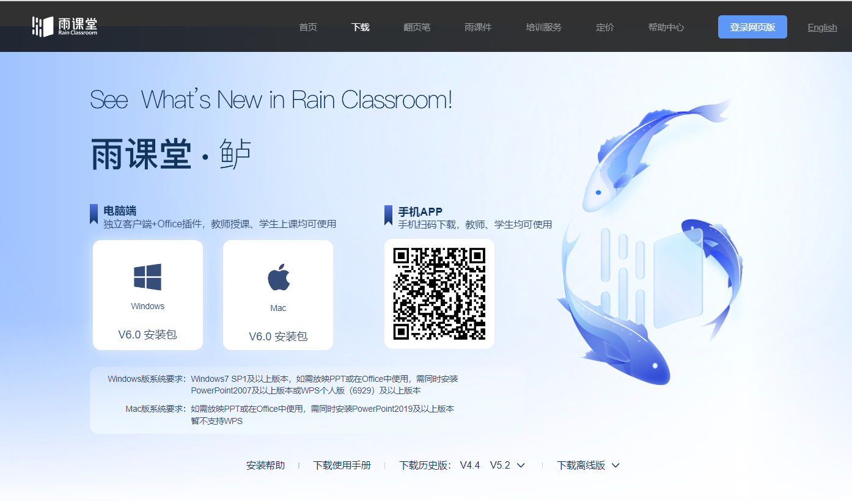
在线安装包安装过程需连接互联网，可按需求选择下载组件；离线安装包无需连接互联网，包含所有组件。
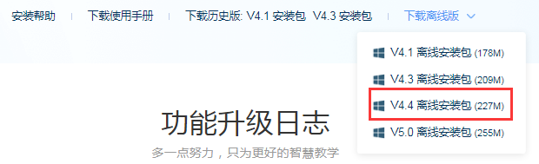
2.下载至桌面后点右击点击以管理员身份运行；
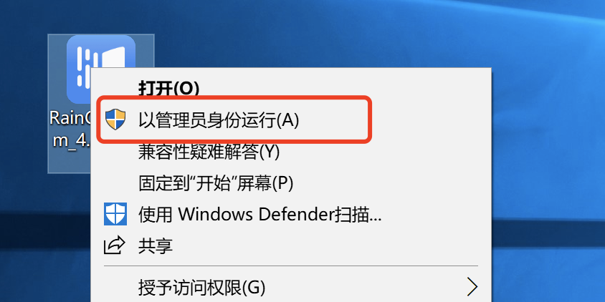
3.在安装过程中选择服务器界面必须勾选“长江雨课堂服务器”；（也可以所有服务器都勾选）
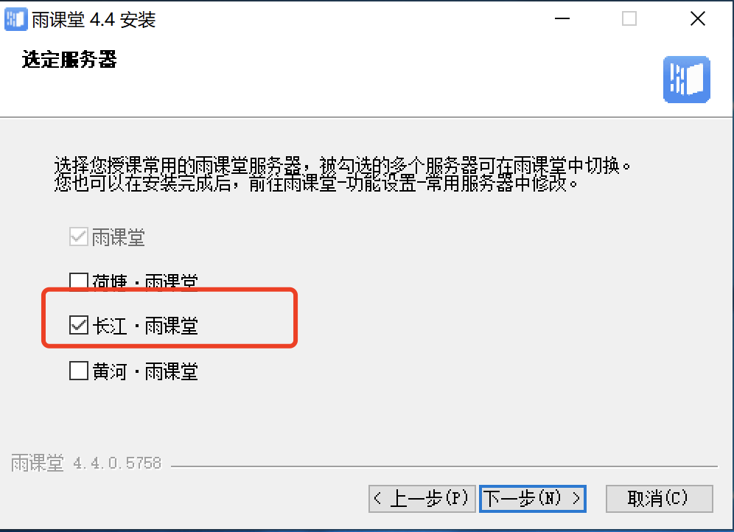
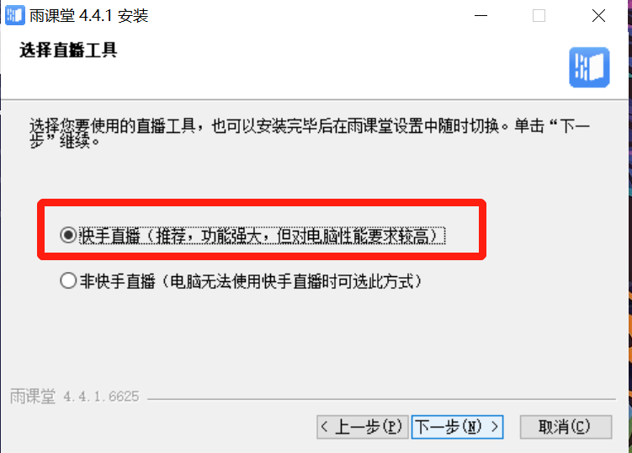

二、如何打开登录雨课堂
1.打开课件PPT(Office或者WPS都可以），找到雨课堂
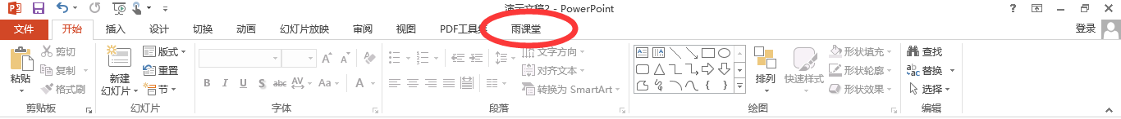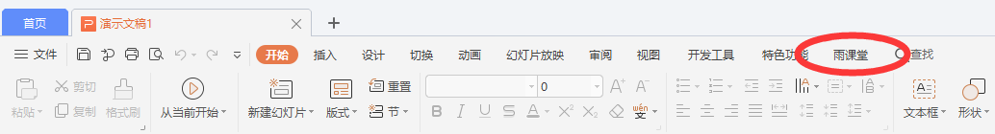

2.左侧选择服务器为“长江雨课堂”
选择长江雨课堂
3.再次确认服务器为“长江雨课堂”，打开微信扫一扫，输入长江雨课堂微信上发的四位验证码即可登录。
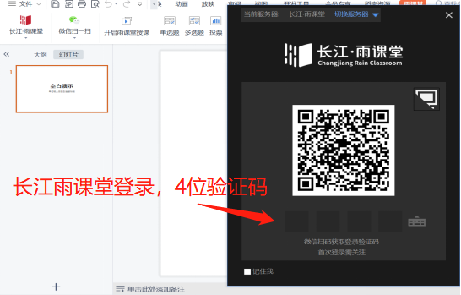

4.未绑定的教师，可在微信长江雨课堂公众号中点击 【更多】→【身份绑定】，选择学校，输入账号（即工号）、密码（默认工号后六位）绑定身份。绑定后可同步所带班级信息、课程资源等。
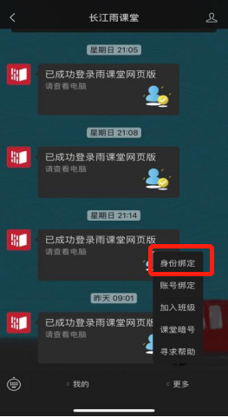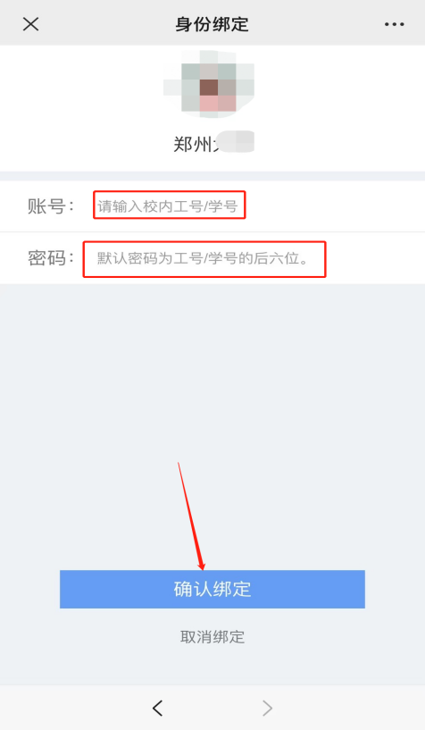

三、如何使用雨课堂进行直播
1.若老师已经开启钉钉视频会议共享桌面。在打开课件PPT后，打开并登录雨课堂（按第二步操作），开启雨课堂授课，选课程（选择带校徽图标的），选择上课班级。点击“开启授课”。
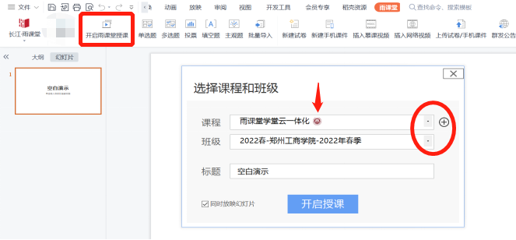
*若老师使用无校徽标识的自己另建的课程，直播时会提示需要购买会员。此时需要联系雨课堂人员，在长江雨课堂进行会员及身份认证即可（无需购买费用）。

2.出现课堂二维码和课堂暗号。签到后点击“开始上课”。
（学生打开微信进行扫码签到，或者微信长江雨课堂公众号输入课堂暗号，也可以签到）。
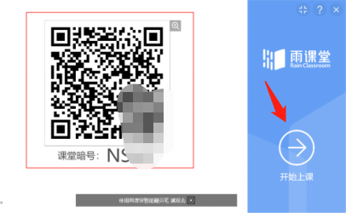
3.通过雨课堂开启直播，选择视频直播
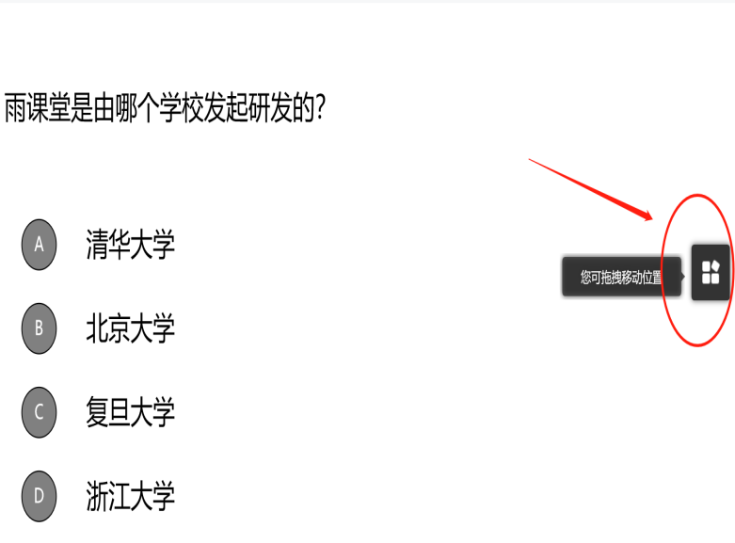
直播画面来源选择“桌面录屏”即可。也可以添加摄像头
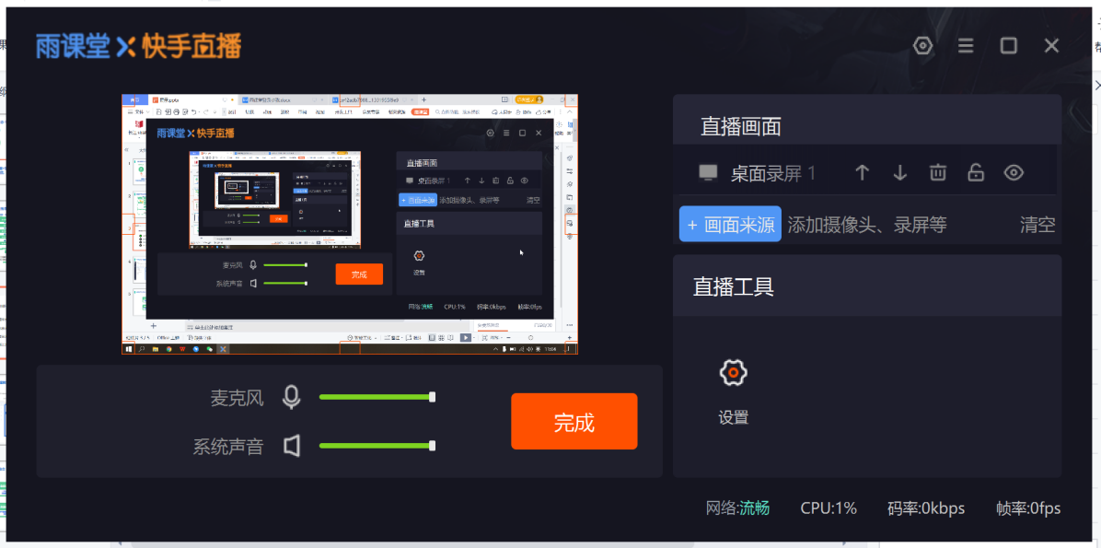

四、如何进行课堂互动
1.课堂过程中可以发起随机点名
2.可以开启弹幕，查看弹幕内容，跟学生互动。
3.如何在准备课件前提前用雨课堂插入课堂习题。（题目需要提前备课的时候准备)
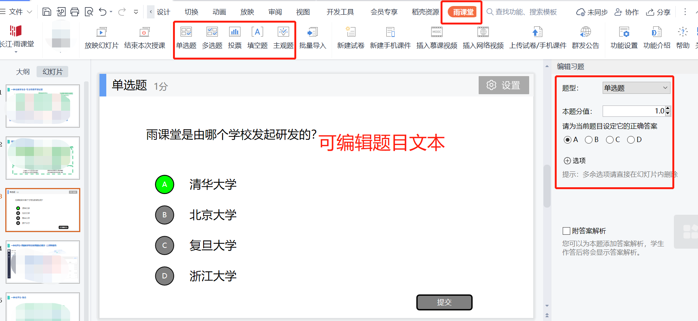
然后开启授课以后“放映幻灯片”
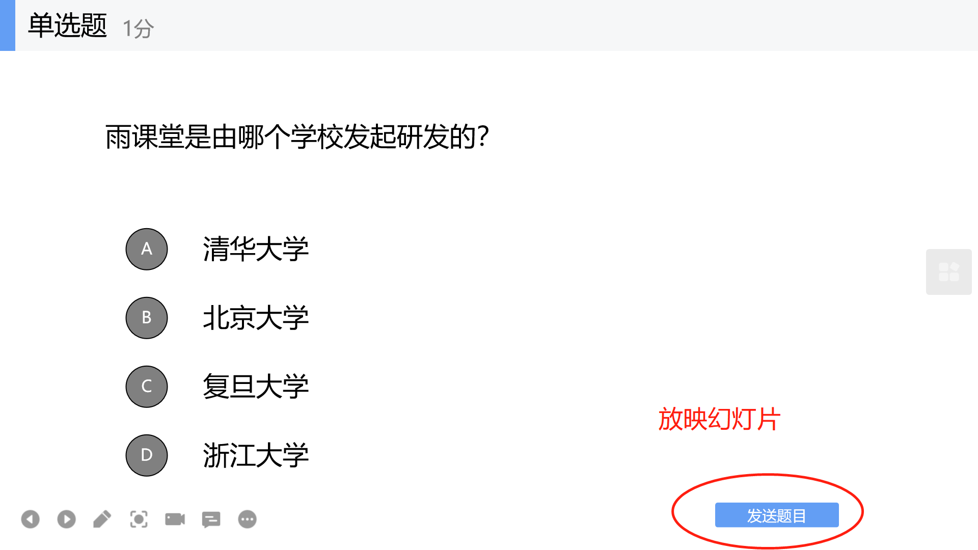
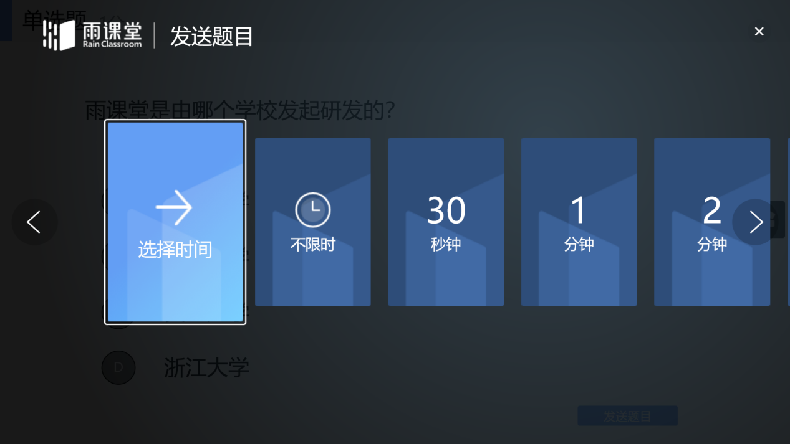4.如何在雨课堂插入慕课视频
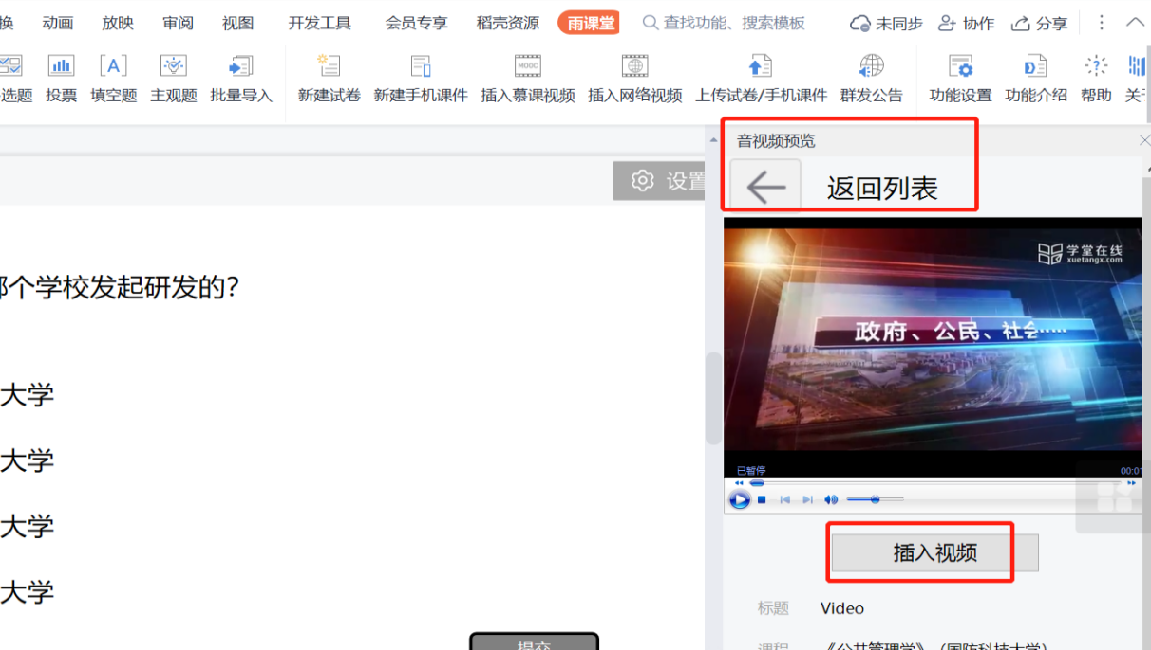
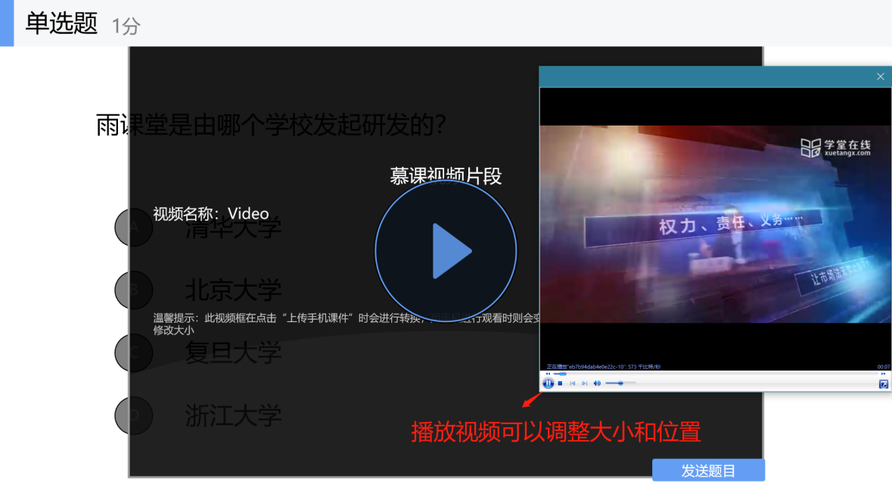

5.结束课程时，不要忘了点击“结束本次授课”。

